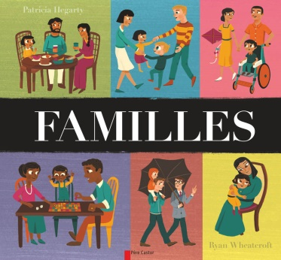**Familles**

**Patricia Hegarty et Ryan Wheatcroft** (traduit de l'anglais par Anne-Judith Descombey)

Père Castor – Flammarion

9782081397149

24 pages

13,50 euros

Date de parution : 22/03/2017

*12 mars 2017*

Contemporain, coloré, destiné à de jeunes lecteurs à partir de 4 ans, cet album composé de plusieurs vignettes sur chaque page, telle une bande dessinée, explore la famille, sous ses multiples facettes et place l'enfant au centre à chaque fois.

Un texte simple et rare accompagne les illustrations mais ce sont les détails de chaque dessin qui livrent l'histoire et délivrent un message de tolérance, d'amour et de solidarité. La famille, quelle que soit sa composition, ordinaire, familière ou moins conventionnelle est le lieu de la construction identitaire et de l'apprentissage du vivre ensemble, peu importe les circonstances.

Tour à tour, évoluent des familles confrontées aux joies et aux peines, aux activités quotidiennes, aux épreuves et aux divertissements et chacune d'elles composent avec les valeurs de respect, de solidarité, d'écoute et de bienveillance ; attentives et aimantes, rassurantes, par-dessus tout.

Extrêmement proche des situations actuelles, le livre n'exclut personne, met en scène des familles monoparentales, des parents homosexuels, des enfants handicapés, des familles d'origine étrangère, etc. et, avec le même intérêt, la même attention, exprime sensiblement l'amour maternel ou paternel que chaque enfant rencontre ici. Sans distinction.

Des couleurs douces, des personnages chaleureux et attachants, familiers dans la sobriété de leurs traits et auxquels il est facile de s'identifier. Une ambiance plutôt tranquille et apaisante, où malgré les différences familiales, les ambiances restent proches et de même intensité ; toutes confortables, réconfortantes et tendres. Equilibrées.

Un hymne à la famille poétique et moderne.

Cécile Pellerin

**Familles, Patricia Hegarty et Ryan Wheatcroft** , Anne-Judith Descombey, Père Castor – Flammarion

9782081397149

Jeunesse, Royaume-Uni